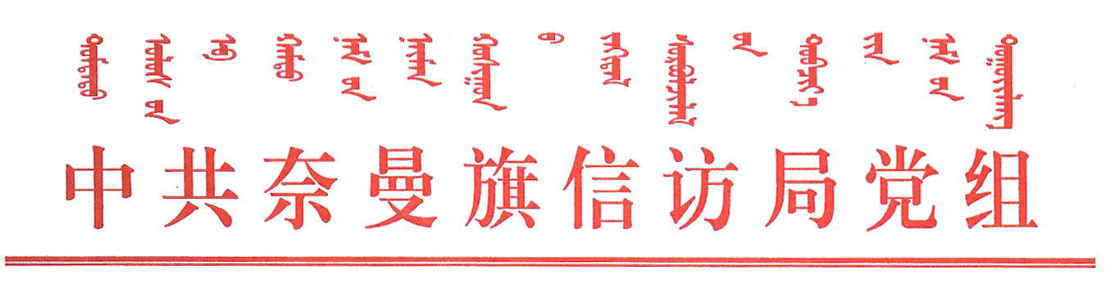
党务政务公开工作领导小组

为全面做好我局党务政务公开工作，夯实党务政务公开工作组织保障。现经局党组研究决定成立党务政务公开领导小组，成员如下：
组 长：王新春 党组书记 局 长
副组长：孙隆金 党组成员 副局长
曾格 党组成员 副局长
成 员：办公室、督查接待室、网络信访室、信访接待中心负责人。
领导小组下设办公室，有办公室负责具体牵头承担各项政务公开工作，孙隆金同志兼任办公室主任，纯金、兰佳慧同志为具体工作人员。

2022年11月10日

